1. Таблица истинности операции сложения по модулю 2 (XOR)
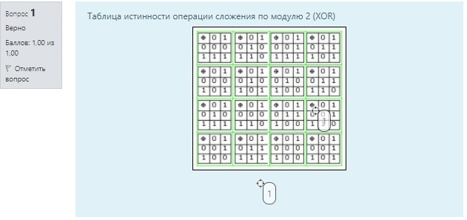
2. К какой из групп классов защищенности относится автоматизированная система обработки информации, в которой:
работает один пользователь,
допущенный ко всей информации АС,
размещённой на носителях одного уровня конфиденциальности.
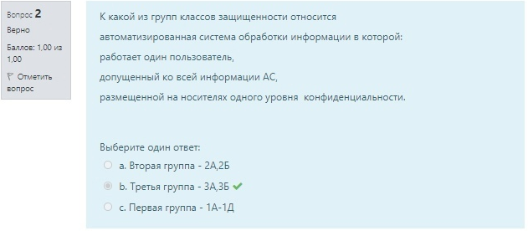

3. Какова минимальная длина ключа для совершенного шифра при шифровании сообщения, состоящего из N символов.
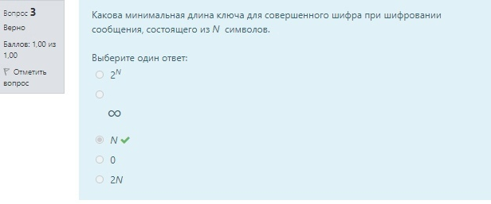
4. Число строчных букв английского языка в кодах ASCII
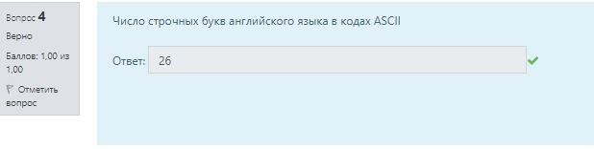
5. В рамках классификации информации по степени секретности расположите расположите названия, начиная с верхнего уровня.
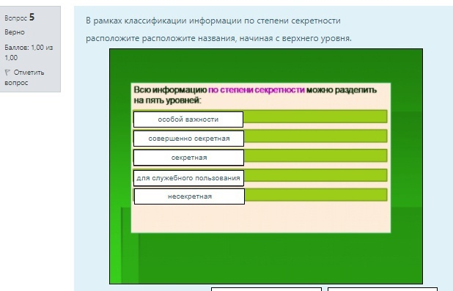
6. Какая из формул описывает энтропию криптосистемы:
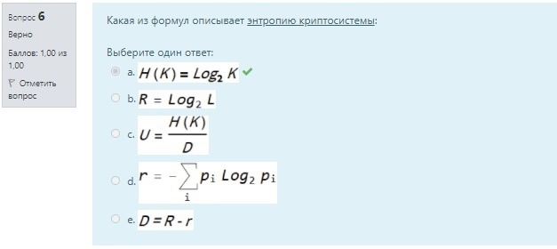
7. Укажите способы уничтожения информации на магнитных носителях — без разрушения носителя информации
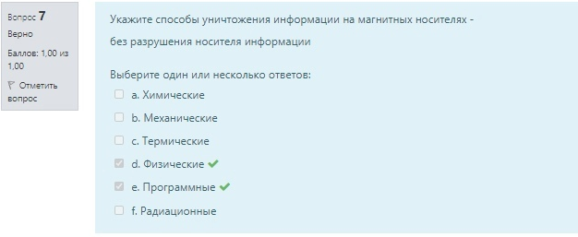

8. Какие подсистемы входят в систему безопасности АСОИ?
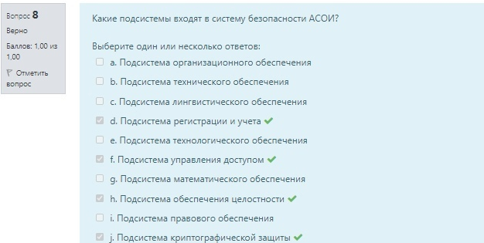
9. Какие параметры системы одноразовых паролей S-key передаются по открытому каналу связи на этапе формирования системных параметров?
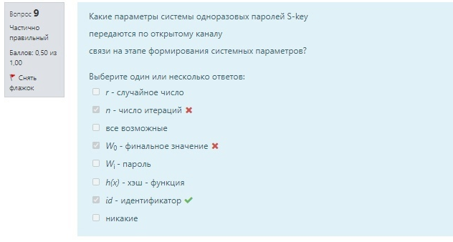
10. Какое из приведённых отображений является биекцией?
